交通管制路線示意圖

- 台78線快速公路西行古坑交流道(39K+360)往斗南交流道(32K+554)方向車輛改道路線：由北往南車輛，替代路線行走由台3線（內山公路）→158甲（古坑路）→台一線→左轉往78快速公路、右轉可接國道一號(藍色為改道路線)
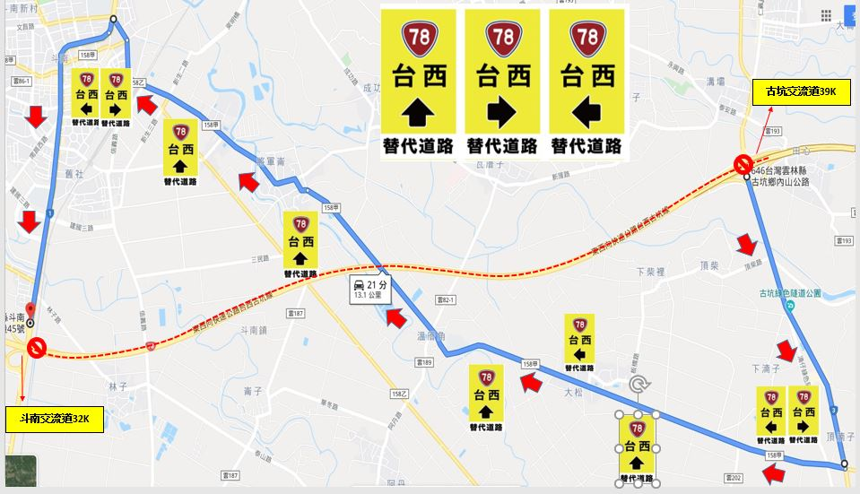

- 台78線快速公路西行古坑交流道(39K+360)往斗南交流道(32K+554)方向車輛改道路線：由南往北車輛，或由78快速公路國道三號下來之車輛，引導替代路線行走由台三線（內山公路）→大學路三段→雲林路（台一丁）→台一線→右轉接國道一號斗南交流道或左轉接台78快速公路(藍色為改道路線)


